

北方民族大学

本科毕业论文（设计）

题目: 基于web的人力资源管理系统的设计与实现----个人查询中心的设计与实现

院(系)名 称: 计算机科学与工程学院

学 生 姓 名: 郝云

学 号: 20142425

专 业: 信息管理与信息系统

指导教师姓名: 于千城

论文提交时间:

北方民族大学教务处制

摘要

本次毕业设计我设计开发了基于web的人力资源管理系统，我负责开发其中的个人查询中心模块。本系统用于降低企业在管理上支出的费用。

本次设计依照软件设计的生命周期来开发，描述了企业在日常工作中的一些业务流程。此次的设计总共分为五章。第一章介绍为何要开发这个软件以及开发这个软件的目的意义，在其中运用了哪些技术。第二章介绍本系统都有哪些用户以及有哪些功能，谁会使用这个系统。描述了系统的几个业务流程，以及对系统的要求。综合以上条件来分析用户的需求。第三章是系统的概要设计，详细的对系统的数据库设计以及数据的流转过程，各种实体之间的关系。第四章是系统的详细设计，描述了系统的运行界面以及部分核心代码。第五章描述了本次设计中遇到的问题以及解决方案。

本次使用java作为平台使用MySQL作为数据库，运用MVC的设计开发模式，springboot框架。

目录

第一章 概述 1

1.1课题开发背景 1

1.2 国内外现状 1

1.3 选题特色，采用的技术平台路线 2

1.4 术语和缩略语 3

第二章 需求分析 4

2.1 用户群定位 4

2.2 功能需求 5

2.3 非功能性需求 9

2.3.1 系统的操作需求 9

2.3.2 性能需求 10

2.3.3 安全性需求 10

2.3.4 系统扩展性需求 10

第三章 概要设计 11

3.1 功能概要设计 11

3.1.1 系统功能模块的划分 11

3.1.2 系统业务流程 12

3.2数据库概要设计 14

13.2.1 系统概念模型 14

3.2.2 领域模型 16

3.2.3 逻辑数据模型 16

3.3用户界面概要设计 24

第四章 详细设计与实现 26

4.1 LZ-HR人力资源管理系统总体设计思路 26

4.2 申请休假功能的实现 27

4.3 申请加班功能的实现 30

4.4 工资单查询功能的实现 32

第五章 遇到的问题及解决方法 36

致谢 39

# 第一章 概述

本次毕业设计，我们的工作任务是设计并实现一个基于web的人力资源管理系统LZ-HR，支撑人力资源管理部门的日常管理工作和特殊处理工作的运行。LZ-HR系统由10个主要功能模块组成，分别是：用户管理模块、人员管理模块、机构管理模块、休假管理某块、考勤管理模块、招聘管理模块、出差和报销管理模块、固定资产管理模块、项目和资源池管理模块和个人查询中心模块。我负责个人查询中心模块的设计与实现个人查询中心模块提供的功能包括：基本信息查询、合同查询、工作变更查询、岗位查询、调薪查询、薪资福利查询和笔记本补贴查询。

## 课题开发背景

人力资源是指在企业中能够被企业所用，并且可以为企业带来价值的人。在这里人力资源不仅仅指劳动力，也指能创造价值的技能，经验等一系列能力的总称。所以企业致力于让员工发挥更大的作用，让员工对企业产生归属感，满足企业未来发展需求，保证企业目标与员工的发展完美融合到一起。又要快速方便的管理人力资源，那么基于B/S架构的人力资源管理系统就是现如今人们重点研究的对象。

随着企业的不断发展，员工越来越多，企业中关于人员的信息就会不断增加，如何处理这些信息并且在这些信息中找到有用的信息就成了一大难题。这必然导致公司在人力资源上面付出的成本越来越高昂，那么人力资源管理系统就应运而生了。而我做的个人查询中心这个模块则是直接面向所有员工的，它可以让员工更清晰快捷地看到自己的岗位，薪资，福利等信息，并且允许员工去申请假期，从而激励员工，让员工更加的积极地去工作，让以往繁琐的申请流程简化，加快工作效率。

## 1.2 国内外现状

国外的传统人力资源管理系统有SAP，Oracle等，国内SaaSHR系统有I人事、钉钉、智思云、北森、E成、大易、dayHR、金柚网、薪人薪事等。HR系统具备天然的SaaS便利，虽然说人力资源管理本身有太多的柔性，但是基本业务运作还是比较固定的。[1]传统HR系统与现在新兴的SaaSHR系统各有优缺点，传统HR软件的功能不是以员工为中心设计的，实际作用与人力资源管理的根本目标脱节，使用门槛和成本高，但是系统相对安全。[2] SaaS费用低，不需要专业人员维护，并且公司在人力资源这一部分上不需要花太大的精力，而且软件开发周期短，便于升级。[1] 对于个人查询中心这一模块来说，它是用户查询个人信息的入口，是人力资源系统中不可缺失的部分。例如阿里的钉钉人事，该软件的通讯录模块充当了个人查询中心这一角色，但是员工离职后，不能及时退出对应的通讯组，这就有可能造成信息泄露，存在一定安全隐患，并不适合所有企业。所以个人查询中心不仅要提供良好的用户体验，还必须保证数据的同步和安全。

## 1.3 选题特色，采用的技术平台路线

本课题项目通过B/S模式工作，具体涉及浏览器、Web服务器和数据库服务器。基于J2EE平台，采用Microsoft公司的Windows做系统平台，Chrome浏览器，Apache公司的Tomcat8.0做Web服务器，MySQL加MongoDB做数据库服务器，使用Eclipse软件进行系统的开发与维护，后台框架为Springboot前台框架为react，使用前后台分离的方式来实现本系统。本系统的体系架构如图1-3所示。

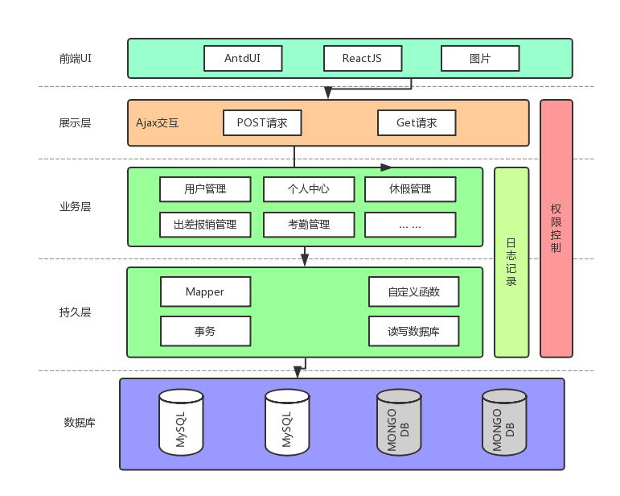

图1.3软件体系架构图

人力资源管理系统总共分为5层分别为：前端UI，展示层，业务层，持久层，数据库。前端UI用来展示数据，用AdtdUI来实现。展示层用来进行前后台数据交互，业务层用来处理前台发来的请求并且调用持有层，持久层将数据从数据库中取出或者放入。展示层，持久层，业务层用Springboot来实现。数据库用MySQL和mongod存放数据。权限控制控制展示层，业务层和持久层。日志记录业务层和持久层产生的日志。

前后台分离的工作模式相比于以前的传统模式来说，它对于服务器的压力变小了，后台服务器不用来处理前台的数据，它把数据处理交给js来做。把工作明确化，让前端人员专注于前台工作，后台人员专注于后台工作。

MongoDb数据库是目前比较流行的NoSQL数据库，它相比MySQL这种传统的关系型数据库来说MongoDB数据库扩展性较高,面向集合储存易储存对象类型的数据，模式自由，包含内部对象存储操作方便快捷。

Springboot相对于以前spring+springMVC来说，简化了大量的配置信息。没有以前的大量的xml配置文件，，不用担心jar包的版本问题，为开发者省去了大量的时间加快了开发效率。

React是一个组件化的前端框架，它复用新高，速度快，跨浏览器兼容，代码更加模块化可维护性高。相对于Angular来说它是一个轻量级框架，所以快一些。

## 1.4 术语和缩略语

|  |  |
| --- | --- |
| 术语和缩略语 | 解释 |
| SaaS | SaaS是Software-as-a-service（软件即服务）。SaaS提供商为企业搭建信息化所需要的所有网络基础设施及软件、硬件运作平台，并负责所有前期的实施、后期的维护等一系列服务，企业无需购买软硬件、建设机房、招聘IT人员，即可通过互联网使用信息系统[3] |
| NoSQL | NoSQL是Not Only SQL，泛指非关系型的数据库。 |

表1.4

# 

# 第二章 需求分析

# 2.1 用户群定位

LZ-HR人力资源管理系统的用户是各大公司人事管理部门的员工和公司的普通员工。人事部门的员工根据自己的职责分配不同的权限。

普通员工通过LZ-HR人力资源管理系统来查看自己的各种信息例如：出勤、工资单、基本信息，合同记录，工作变更记录，调薪记录，薪资福利，笔记本补贴，岗位调整记录等，还可以进行休假申请，加班申请，报销申请等操作。

管理人员的员工主要是修改员工信息，可以添加员工，修改员工信息，添加员工的薪资福利，员工的职位调动，员工的合同信息，调整员工的薪资，调整员岗位等。

管理休假的人员可以管理员工的审批休假申请，查看所有员工的休假记录等操作。

管理考勤的人员可以管理员工的考勤信息，审批员工的加班申请，查看员工的考勤等

管理报销的人员可进对员工的报销申请进行审批，查看员工的报销记录。

管理权限的人员可以对员工的权限进行修改，并且查看每个员工的权限。

管理出差和报销的人员可以审批员工的申请，管理员工的出差

管理机构的人员则是管理公司所属的机构信息。

管理招聘的人员则是查看员工的简历，管理公司的招聘员工的情况。

管理资产的人员则是可以查看公司的资产情况，并且管理公司资产。

管理资源池的人员管理公司人力资源分配情况，修改工人人力资源的分配。



图2.1上下文图

员工的主要事务是查看员工在公司的一些情况并且提交申请将许多繁琐的流程简化用来提高工作效率。公司的HR对员工的各种请求进行审批，添加修改员工的信息将繁琐的流程简化，加快工作效率。

## 2.2 功能需求

系统的操作者有三类：普通员工，普通管理员，系统管理员。

普通员工查看员工个人信息，提交申请。

普通管理员可以修改员工信息，审批员工申请，添加员工，管理休假，管理组织机构，出差和报销管理等处理员工的日常工作

系统管理员则管理用户和管理员的权限。如图2-2系统用例图所示：



图2.2 系统用例图

普通员工的权限只有查看信息并且提交申请，普通管理员的权限就很多了。添加修改员工信息、处理员工的申请、安排员工出差、管理员工的简历。系统管理员则是分配权限，将一些琐碎基础的事务交给其他管理员来做。

对于普通员工来说，他们只需要查看自己的各种信息例如：查询考勤记录，查询工资单，查询基本信息，调薪记录查询，薪资福利，笔记本补贴，工作变更等一些基本信息的查看。申请休假，申请加班，申请报销，来减少工作流程，加快工作效率。如图2-3个人查询中心用例图所示：



图2.3个人查询中心用例图

对于普通用户来说他所需要做的事情分为两大类，一类是查询信息，一类是提交申请。查询分为查询考勤记录、查询工资单、查询基本信息、调薪记录查询、岗位调整记录、调薪记录、合同记录、薪资福利、笔记本补贴。申请则有三种申请：加班、销与休假申请。

普通用户提交申请和查询个人信息如表2-4 休假申请用例描述和表2-5 工资单查询用例描述。

|  |  |  |
| --- | --- | --- |
| 用例编号 | 001 | |
| 用例名称 | 休假申请 | |
| 用例概述 | 普通员工进行休假申请 | |
| 用例类型 | 业务用例 | |
| 主要参与者 | 员工 | |
| 次参与者 | 休假管理员 | |
| 前置条件 | 用户登录后，点击个人查询中心 | |
| 后置条件 | 用户申请完成后系统记录并且推送到相关管理员 | |
| 基本事件流 | 步骤 | 活动 |
| 1 | 用户登录 |
| 2 | 用户进入个人查询中心 |
| 3 | 系统显示与当前用户相关的员工基本信息 |
| 4 | 用户请求申请，系统响应申请 |
| 5 | 用户填写申请提交申请 |
| 6 | 系统记录当前申请，相应管理员处理 |
| 7 | 用户请求查看申请记录，系统响应申请 |
| 8 | 用户修改申请记录并提交 |
| 9 | 系统记录当前申请，并提交 |
| 10 | 系统记录当前记录，管理员处理 |
| 11 | 用户请求撤销申请记录 |
| 12 | 系统响应当前请求，更改有关记录状态 |
| 扩展事件流 | 1a | 登录失败：  1：提示用户名和密码错误 |
| 5a | 提交失败：  1：提示提交失败请重新提交  2：提示填写不符合规则的信息 |
| 8a | 修改失败：  1：提示当前申请已被通过或者驳回请重新查看申请状态 |

2.4 休假申请用例描述

|  |  |  |
| --- | --- | --- |
| 用例编号 | 002 | |
| 用例名称 | 工资单查询 | |
| 用例概述 | 普通员查询工资单 | |
| 用例类型 | 业务用例 | |
| 主要参与者 | 员工 | |
| 前置条件 | 用户登录后，点击个人查询中心 | |
| 后置条件 | 无 | |
| 基本事件流 | 步骤 | |
| 基本事件流 |  | 活动 |
| 1 | 用户登录 |
| 2 | 用户进入个人查询中心 |
| 3 | 系统显示与当前用户相关的员工基本信息 |
| 4 | 用户请求工资单查询 |
| 5 | 系统响应请求返回相关记录 |
| 扩展事件流 | 2a | 登录失败：  1：提示用户名和密码错误 |
| 4a | 请求失败：  1：提示请求失败，重新请求 |

表2.5 工资单查询用例描述

个人查询中心用来处理员工的日常工作的申请，让员工用来了解自身在公司的基本信息。如果申请已经被通过则无法修改。尽量简化繁琐的流程。

## 2.3 非功能性需求

本系统的数据库为mysql，操作系统为windows7及以上版本，浏览器则必须是IE11以上版本否则影响页面展示效果。

本系统适用于中小型公司，允许同时在线操作系统的员工为800到1000人次。系统必须早2秒内做出反应，可以24小时访问并且操作。敏感信息，例如工资等无特殊权限无法操作。当某些申请已被通过或者驳回是申请人无法再次修改。

# 第三章 概要设计

## 3.1 功能概要设计

### 3.1.1 系统功能模块的划分

LZ-HR人力资源管理系统总共分为10个模块，分别为：个人查询中心、用户管理模块、休假管理模块、考勤管理模块、人员管理模块、机构管理模块、招聘管理模块、出啊拆与报销管理模块、固定资产管理模块、资源池管理模块。如图3.1系统功能模块图所示。



图3.1系统功能模块图

个人查询中心分为3大模块：个人信息，查询和申请模块。

个人信息有7个模块分别为：基本信息、合同记录、工作变更、岗位调整、调薪记录、薪资福利、笔记本补贴。

查询有2个模块分别为：考勤日志、工资单查询

申请有3个模块分别为：休假申请、加班申请、报销申请

如图3.2 个人查询中心模块图所示：



图3.2 个人查询中心模块图

用户在个人查询中心查看员工的基本信息，让员工了解自己最近在公司的状况，查询自己的考勤记录，查看自己的工资单情况。并且申请休假，加班以及报销。等待相应HR进行审批，并且返回审批状态。

### 3.1.2 系统业务流程

员工登录后，点击个人查询中心，系统显示相应员工的信息。员工可以查看自己的信息，员工还可以填写休假、报销、加班申请。

休假管理员审批休假申请以及管理休假信息。

出差与报销管理员负责维护员工出差信息，该管理员可以为员工预订酒店和机票，同时对提交上来的报销单进行审批。

人员管理员则是对员工的信息进行维护，同时还维护员工的薪资福利与笔记本补贴等。

考勤管理员负责统计员工的考勤记录，对员工提交上来的加班申请进行审批。

用户管理员负责管理整个系统的权限，同时分配员工可以对系统的操作范围。

机构管理员负责管理员工的所属机构以及其他子公司的信息。

招聘管理员负责管理公司的招聘信息，招多少人哪个部门招人都是由招聘管理员来负责。并且可以查看向公司投简历的人员的简历并决定是否留下这个员工。

资源池管理员则是把公司的员工作为一种资源来管理，查看公司员工当前所属项目，并且分配人员到项目上。让公司高效有序的运作起来。

固定资产管理是用来管理公司的固定资产的，随时查看公司的资产，并且管理公司的资产。各个模块之间的数据交互如图3.3系统0层DFD图所示

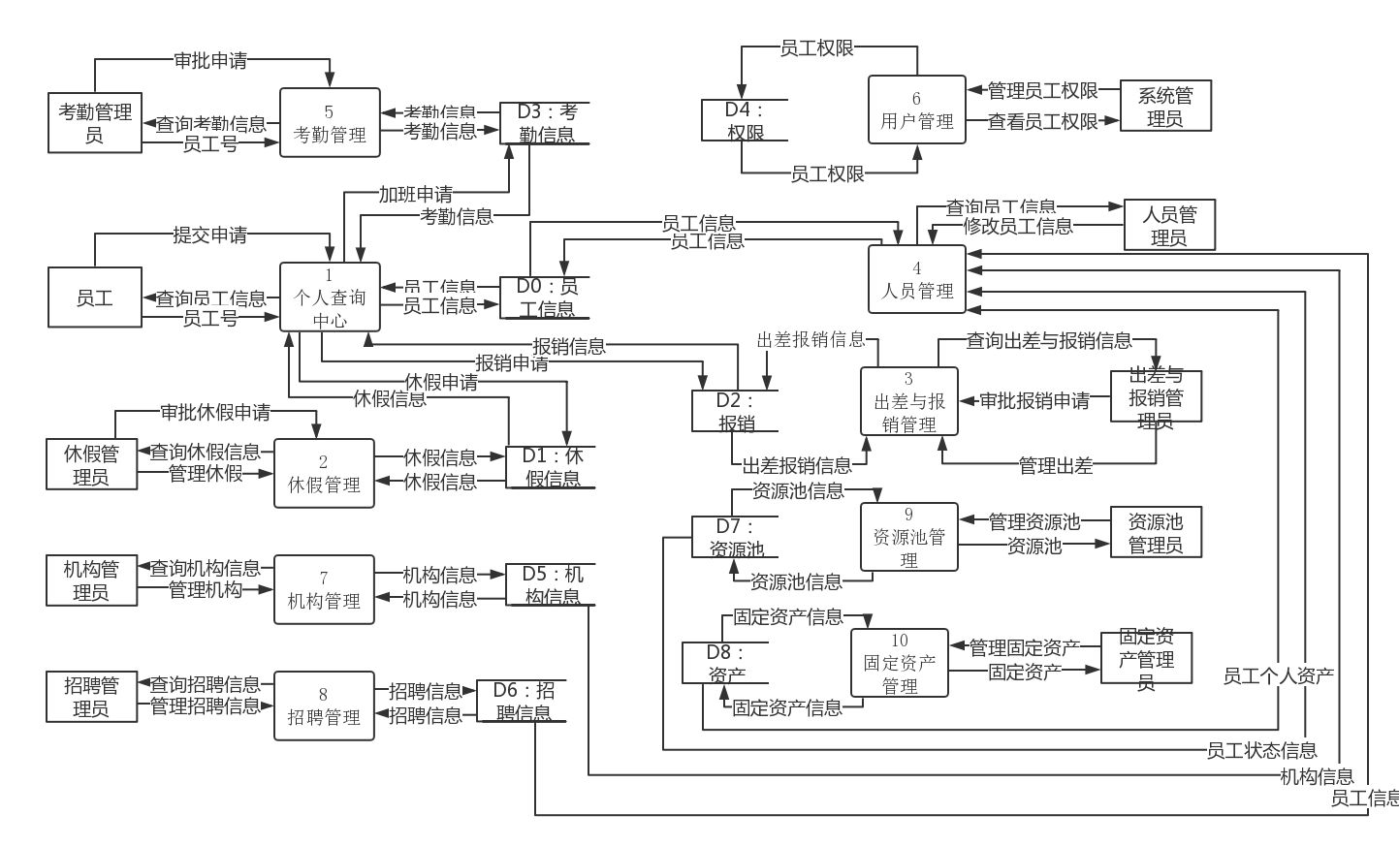

图3.3系统0层DFD图

个人查询中心的数据来源有多种，人员管理模块的员工信息是个人查询中心的基础。员工信息都有合同信息、工作变更记录、岗位调整记录、调薪记录、薪资福利、笔记本补贴。考勤信息则是从考勤管理拿到的显示员工每天的打卡记录。总共有三种申请分别为，休假申请，加班申请，报销申请，分别由休假管理、考勤管理、出差与报销管理来审批申请。系统过程如图3.4所示：

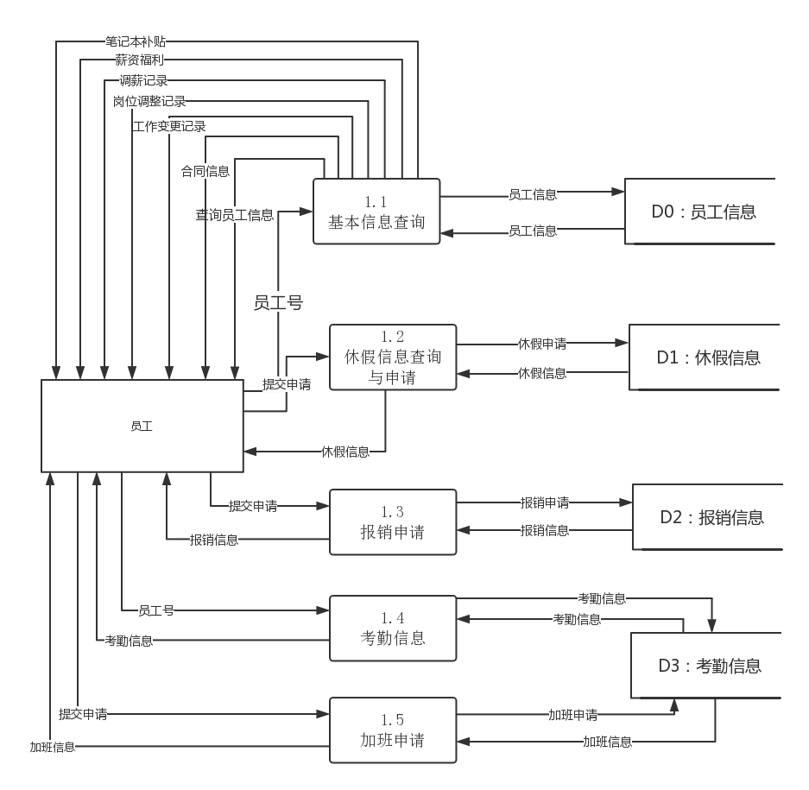

图3.4 系统过程（个人查询中心）1层DFD

普通员工只可以看到个人查询中心，通过个人查询中心来查看自己的信息和各种申请，所以个人查询中心的数据来源有多种。各种不同的申请有不同的HR来审批所以个人查询中心的去向也是多种多样的。

## 3.2数据库概要设计

### 3.2.1 系统概念模型

从个人查询中心的业务流程中可以得到员工、合同记录、工作变更记录、岗位调整记录、调薪记录、薪资福利、笔记本补贴、考勤信息、工资单、休假、加班、报销。总共12个实体，实体之间的关系如图3.5所示。因为属性过多所以只画出主要属性。



图3.5 个人查询中心E-R图

个人查询中心的实体几乎全部依赖于员工表，根据员工号来区分信息的归属。

一个员工可以签订多份合同，一份合同只能被一个员工签订。合同中记录员工的签订日期、生效日期、失效日期、HR人员、岗位名称，签订地点，签订方式等合同信息。

一个员工可以产生多次工作变更记录，工作变更记录只能被一个员工所产生。工作变更中记录着变更类型、生效日期、部门名称、调前说明、调后说明、变更原因等工作变更记录。

一个员工可以产生多条岗位调整记录，一条岗位调整记录只可以被一个员工产生。岗位调整中记录着员工的任职部门、员工类型、员工级别、技术级别、管理级别、技术岗位、管理岗位、调整原因和生效日期等相关记录。

一个员工可以产生多条调薪记录，一条调薪记录只可以被一个员工产生。调薪记录中记录着员工类型，调整类型，调前薪水，调后薪水，调整原因，等相关记录。

一个员工只有一份薪资福利，一份薪资福利只可以被一个员工产生。薪资福利中记录着员工的部门名称、工资卡银行、工资卡、报销卡、基本工资，五险一金等与薪资福利相关的记录。

一个员工只有一份笔记本补贴，一份笔记本补贴只可以别一个员工所产生。笔记本补贴中记录着补贴金额、开始月份、结束月份、等笔记本补贴信息。

一个员工可以产生多条工资单记录，一条工资单记录，只可以被一个员工产生。工资单中记录着工资卡号，绩效工资，考勤扣钱，五险一金，发放月份，最终工资等于最终工资相关的信息。

一个员工可以产生多条考勤记录，一条考勤记录只可以被一个员工所产生。考勤记录中记录着员工每天的打卡时间。

一个员工可以申请多条休假记录，一条休假记录只可以被一个员工产生。休假记录中记录着员工的休假类型、开始时间、结束时间、休假原因等与休假申请相关的信息。

一个员工可以申请多条加班记录，一条加班记录只可以被一个员工产生。加班记录中记录着员工的加班类型、开始时间、结束时间、加班原因等与加班申请相关的信息。

一个员工可以申请多条加班记录，一条加班记录只可以被一个员工产生。加班记录中记录着员工的加班类型、开始时间、结束时间、加班原因等与加班申请相关的信息。

### 3.2.2 领域模型



图3.6 个人查询中心领域模型

个人查询中心涉及员工基本信息表、合同记录表、工作变更记录表、岗位调整记录表、调薪记录表、薪资福利表、笔记本补贴表、考勤信息表、工资信息表、休假记录表、加班记录表、报销记录表。个人查询中心系统领域模型如图3.6所示。

### 3.2.3 逻辑数据模型

个人查询中心总共涉及12张表分别为：员工表、合同表、工作变更表、岗位变更表、薪资记录表、薪酬福利表、设备补贴表、员工休假日志表、工资表、报销明细、加班记录、考勤信息。

（1）员工表（hr_employee）

包含了各个字段名称、数据类型、长度等如表3.7所示：

|  |  |  |  |  |  |
| --- | --- | --- | --- | --- | --- |
| 字段名称 | 数据类型 | 长度 | 主键/外键 | 约束 | 描述 |
| user_uuid | varchar | 32 | 主键 | 非空 | 员工ID |
| staff_code | varchar | 24 |  | 非空 | 员工编号 |
| dept_uuid | varchar | 32 | 外键 | 非空 | 部门编号 |
| id_type | varchar | 32 |  |  | 证件类型 |
| id_code | varchar | 64 |  |  | 证件编号 |
| per_name | varchar | 32 |  | 非空 | 员工姓名 |
| birth_date | varchar | 24 |  |  | 出生日期 |
| job_title | varchar | 64 |  |  | 岗位名称 |
| phoneno | varchar | 32 |  |  | 电话号码 |
| email | varchar | 64 |  |  | 电子邮件 |
| base_city | varchar | 32 |  |  | 户口城市 |
| status | varchar | 16 |  |  | 状态 |
| work_years | varchar | 32 |  |  | 工作年限 |
| indu_years | varchar | 32 |  |  | 行业经验 |

表3.7员工表

（2）合同表（hr_contract）

包含了各个字段名称、数据类型、长度等如表3.8所示：

|  |  |  |  |  |  |
| --- | --- | --- | --- | --- | --- |
| 字段名称 | 数据类型 | 长度 | 主键/外键 | 约束 | 描述 |
| contract_uuid | varchar | 24 | 主键 | 非空 | 合同ID |
| user_uuid | varchar | 24 | 外键 | 非空 | 员工ID |
| cont_code | varchar | 128 |  | 非空 | 合同编号 |
| cont_ver | varchar | 64 |  |  | 合同版本 |
| sign_date | varchar | 24 |  |  | 签订日期 |
| job_name | varchar | 64 |  |  | 签订岗位 |
| sign_loc | varchar | 128 |  |  | 签订地点 |
| sign_type | varchar | 24 |  |  | 签订方式 |
| expiry_date | varchar | 24 |  | 非空 | 失效日期 |

表3.8合同表

（3）工作变更表（hr_changework）

包含了各个字段名称、数据类型、长度等如表3.9所示：

|  |  |  |  |  |  |
| --- | --- | --- | --- | --- | --- |
| 字段名称 | 数据类型 | 长度 | 主键/外键 | 约束 | 描述 |
| work_uuid | varchar | 24 | 主键 | 非空 | 工作变更ID |
| user_uuid | varchar | 24 | 外键 | 非空 | 员工ID |
| chg_type | varchar | 16 |  | 非空 | 变更类型 |
| chg_date | varchar | 24 |  |  | 变更日期 |
| chg_desc | varchar | 256 |  |  | 变更描述 |
| effect_date | varchar | 24 |  |  | 执行日期 |
| bef_memo | varchar | 512 |  |  | 调前说明 |
| aft_memo | varchar | 512 |  |  | 调后说明 |
| memo2 | varchar | 512 |  |  | 备注 |

表3.9工作变更表

（4）岗位变更表（hr_changejobs）

包含了各个字段名称、数据类型、长度等如表3.10所示：

|  |  |  |  |  |  |
| --- | --- | --- | --- | --- | --- |
| 字段名称 | 数据类型 | 长度 | 主键/外键 | 约束 | 描述 |
| job_uuid | varchar | 24 | 主键 | 非空 | 岗位变更ID |
| user_uuid | varchar | 24 | 外键 | 非空 | 员工编号 |
| chg_type | varchar | 24 |  |  | 变更类型 |
| chg_reason | varchar | 512 |  |  | 变更原因 |
| emp_type | varchar | 32 |  |  | 员工类型 |
| emp_level | varchar | 32 |  |  | 员工级别 |
| tech_level | varchar | 32 |  |  | 技术级别 |
| tech_name | varchar | 32 |  |  | 技术岗位 |
| man_level | varchar | 32 |  |  | 管理级别 |
| man_name | varchar | 32 |  |  | 管理岗位 |

表3.10岗位变更表

（5）薪资记录表（hr_salaryrecord）

包含了各个字段名称、数据类型、长度等如表3.11所示：

|  |  |  |  |  |  |
| --- | --- | --- | --- | --- | --- |
| 字段名称 | 数据类型 | 长度 | 主键/外键 | 约束 | 描述 |
| salaryRecord_uuid | varchar | 24 | 主键 | 非空 | 工资记录ID |
| user_uuid | varchar | 24 | 外键 | 非空 | 员工ID |
| chg_type | varchar | 24 |  |  | 变更类型 |
| chg_date | varchar | 24 |  |  | 变更日期 |
| chg_reason | varchar | 512 |  |  | 变更原因 |
| emp_type | varchar | 32 |  |  | 员工类型 |
| bef_salary | varchar | 32 |  |  | 调前薪水 |
| aft_salary | varchar | 32 |  |  | 调后薪水 |
| man_name | varchar | 32 |  |  | 管理岗位 |

表3.11薪资记录表

（6）薪酬福利表（hr_salarywelfare）

包含了各个字段名称、数据类型、长度等如表3.12所示：

|  |  |  |  |  |  |
| --- | --- | --- | --- | --- | --- |
| 字段名称 | 数据类型 | 长度 | 主键/外键 | 约束 | 描述 |
| salarywelfare_uuid | varchar | 24 | 主键 | 非空 | 薪酬福利ID |
| user_uuid | varchar | 24 | 外键 | 非空 | 员工ID |
| payroll_bank | varchar | 32 |  |  | 工资卡银行 |
| salary_card | varchar | 24 |  |  | 工资卡 |
| reimbursement_bank | varchar | 32 |  |  | 报销卡银行 |
| reimbursement_card | varchar | 24 |  |  | 报销卡 |
| base_pay | varchar | 24 |  |  | 基本工资 |
| merit_pay | varchar | 24 |  |  | 绩效工资 |
| post_allowance | varchar | 24 |  |  | 岗位津贴 |
| computer_subsidy | varchar | 24 |  |  | 设备补贴 |
| approver | varchar | 24 |  |  | 审批人 |
| effect_date | varchar | 24 |  |  | 审批日期 |

表3.12薪酬福利表

（7）设备补贴表（hr_computersubsidy）

包含了各个字段名称、数据类型、长度等如表3.13所示：

|  |  |  |  |  |  |
| --- | --- | --- | --- | --- | --- |
| 字段名称 | 数据类型 | 长度 | 主键/外键 | 约束 | 描述 |
| comsubsidy_uuid | varchar | 24 | 主键 | 非空 | 设备补贴ID |
| user_uuid | varchar | 24 | 外键 | 非空 | 员工ID |
| dev_name | varchar | 64 |  | 非空 | 设备名称 |
| dev_allow | varchar | 32 |  |  | 采购价格 |
| dev_price | varchar | 16 |  |  | 补贴金额 |
| expiry_date | varchar | 24 |  |  | 失效日期 |
| app_memo | varchar | 512 |  |  | 说明 |

表3.13设备补贴表

（8）员工休假日志表（hr_leave_log）

包含了各个字段名称、数据类型、长度等如表3.14所示：

|  |  |  |  |  |  |
| --- | --- | --- | --- | --- | --- |
| 字段名称 | 数据类型 | 长度 | 主键/外键 | 约束 | 描述 |
| uuid | Varchar | 24 | 主键 | 非空 | uuid |
| user_uuid | Varchar | 24 |  | 非空 | 员工uuid |
| per_name | Varchar | 32 |  |  | 姓名 |
| staff_code | Varchar | 64 |  |  | 员工编号 |
| corp_uuid | Varchar | 24 |  | 非空 | 公司uuid |
| branch_uuid | Varchar | 24 |  |  | 分公司uuid |
| dept_uuid | Varchar | 24 |  |  | 部门uuid |
| dept_name | Varchar | 128 |  |  | 部门名称 |
| base_city | Varchar | 128 |  |  | 归属地 |
| proj_uuid | Varchar | 24 |  |  | 项目uuid |
| proj_name | Varchar | 128 |  |  | 项目名称 |
| leave_type | Varchar | 32 |  |  | 假期类型（年假、婚假、产假、陪护假、调休、探亲假、丧假、带薪假、其他假、病假、事假、加班、补偿） |
| begin_date | Varchar | 24 |  |  | 开始日期 |
| end_date | Varchar | 24 |  |  | 结束日期 |
| accrued | Varchar | 16 |  |  | 应休天数 |
| spend | Varchar | 16 |  |  | 无薪的休假直接等于应休天数，有薪的休假要去除周末和节假日 |
| proposer | Varchar | 16 |  |  | 申请人 |
| apply_day | Varchar | 16 |  |  | 申请日期 |
| manager | Varchar | 16 |  |  | 直接主管 |
| approve | Varchar | 16 |  |  | 审批人 |
| approve_day | Varchar | 16 |  |  | 审批日期 |
| reason | Varchar | 2048 |  |  | 休假原因 |
| infr_flag | Char | 1 |  |  | 是否带薪 |
| infraction | Varchar | 2048 |  |  | 驳回原因 |
| memo2 | Varchar | 512 |  |  | 审批状态（审批驳回） |
| reg_name | Varchar | 32 |  |  | 登记人 |
| reg_time | Varchar | 24 |  |  | 登记时间 |
| mod_name | Varchar | 32 |  |  | 修改人 |
| mod_time | Varchar | 24 |  |  | 修改时间 |
| begin_hour | Varchar | 12 |  |  | 开始时 |
| end_hour | Varchar | 12 |  |  | 结束时 |
|  |  |  |  |  |  |

表3.14员工休假日志表

（9）工资表（hr_salary）

包含了各个字段名称、数据类型、长度等如表3.15所示：

|  |  |  |  |  |  |
| --- | --- | --- | --- | --- | --- |
| 字段名称 | 数据类型 | 长度 | 主键/外键 | 约束 | 描述 |
| uuid | Varchar | 24 |  | 非空 | uuid |
| staff_code | Varchar | 24 |  | 非空 | 员工编号 |
| per_name | Varchar | 24 |  | 非空 | 员工姓名 |
| dept_name | Varchar | 24 |  | 非空 | 部门名称 |
| unattended_days | Varchar | 24 |  |  | 未出勤天数 |
| leave_days | Varchar | 24 |  |  | 请假天数 |
| daily_wage | Varchar | 24 |  |  | 日工资 |
| workingovertime_days | Varchar | 24 |  |  | 工作日加班天数 |
| weekendovertime_days | Varchar | 24 |  |  | 周末加班天数 |
| holidayovertime_days | Varchar | 24 |  |  | 节假日加班天数 |
| attendance_deduction | Varchar | 24 |  |  | 考勤扣钱 |
| workingovertime_pay | Varchar | 24 |  |  | 加班给钱 |
| leave_deductions | Varchar | 24 |  |  | 请假扣钱 |
| base_pay | Varchar | 24 |  |  | 基本工资 |
| final_salary | Varchar | 24 |  |  | 最终工资 |
| salary_month | Varchar | 24 |  |  | 发放月份 |
| pay_date | Varchar | 24 |  |  | 发薪日期 |
| overtime_days | Varchar | 24 |  |  | 加班总天数 |
|  |  |  |  |  |  |

表3.15工资表

（10）报销明细（hr_allow_log）

包含了各个字段名称、数据类型、长度等如表3.16所示：

|  |  |  |  |  |  |
| --- | --- | --- | --- | --- | --- |
| 字段名称 | 数据类型 | 长度 | 主/外键 | 约束 | 描述 |
| uuid | varchar | 24 | 主键 | 非空 | uuid |
| user_uuid | varchar | 24 |  | 非空 | 员工uuid |
| per_name | varchar | 32 |  |  | 姓名 |
| staff_code | varchar | 64 |  |  | 员工编号 |
| dept_name | varchar | 128 |  |  | 部门名称 |
| apply_date | varchar | 16 |  |  | 填表日期 |
| allow_type | varchar | 32 |  |  | 报销类型 |
| proj_name | varchar | 256 |  |  | 项目名称 |
| proj_uuid | varchar | 24 |  |  | 项目uuid |
| proj_code | varchar | 128 |  |  | 项目编号 |
| allow_name | varchar | 256 |  |  | 报销名称 |
| allow_desc | varchar | 1024 |  |  | 报销事项 |
| begin_date | varchar | 24 |  |  | 费用开始日期 |
| end_date | varchar | 24 |  |  | 费用结束日期 |
| approve | varchar | 16 |  |  | 审批人 |
| approve_day | varchar | 16 |  |  | 审批日期 |
| pay_date | varchar | 24 |  |  | 发放日期 |
| bank_card | varchar | 32 |  |  | 银行卡号 |
| pay_amount | varchar | 24 |  |  | 报销金额 |
| memo2 | varchar | 24 |  |  | 状态 |
| inv_count | varchar | 24 |  |  | 发票张数 |
| mod_time | varchar | 24 |  |  | 修改时间 |
| pay_memo | varchar | 24 |  |  | 报销说明 |

表3.16报销明细

（11）加班记录（hr_workovertime）

包含了各个字段名称、数据类型、长度等如表3.17所示：

|  |  |  |  |  |  |
| --- | --- | --- | --- | --- | --- |
| 字段名称 | 数据类型 | 长度 | 主/外键 | 约束 | 描述 |
| uuid | varchar | 24 | 主键 | 非空 | uuid |
| staff_code | varchar | 64 |  | 非空 | 员工号 |
| proj_name | varchar | 128 |  |  | 项目名称 |
| data_type | varchar | 84 |  |  | 日期类型 |
| memo | varchar | 256 |  |  | 备注 |
| reason | varchar | 256 |  |  | 原因 |
| audit_status | varchar | 10 |  |  | 审核状态 |
| approve | varchar | 24 |  |  | 审核人 |
| approve_day | varchar | 24 |  |  | 审核时间 |
| begin_day | varchar | 24 |  |  | 开始时间 |
| end_day | varchar | 24 |  |  | 结束时间 |
| apply_day | varchar | 24 |  |  | 申请时间 |
| work_overtime_days | varchar | 24 |  |  | 加班天数 |
| reg_time | varchar | 24 |  |  | 登记时间 |
| mod_time | varchar | 24 |  |  | 修改时间 |
| staff_name | varchar | 24 |  |  | 员工名 |
| counterview | varchar | 256 |  |  | 驳回原因 |

3.17加班记录

（12）考勤信息（hr_attendance）

包含了各个字段名称、数据类型、长度等如表3.18所示：

|  |  |  |  |  |  |
| --- | --- | --- | --- | --- | --- |
| 字段名称 | 数据类型 | 长度 | 主/外键 | 约束 | 描述 |
| attendance_uuid | varchar | 64 | 主键 | 非空 | uuid |
| staff_code | varchar | 24 |  | 非空 | 员工号 |
| staff_name | varchar | 32 |  |  | 员工名 |
| dept_name | varchar | 128 |  |  | 部门名称 |
| job_title | varchar | 64 |  |  | 员工职位 |
| attendance_status_late | varchar | 32 |  |  | 迟到考勤状态 |
| attendance_status_absence | varchar | 32 |  |  | 缺勤考勤状态 |
| attendance_morning_time | varchar | 128 |  |  | 早上考勤时间 |
| attendance_afternoon_time | varchar | 128 |  |  | 下午考勤时间 |
| attendance_wifi | varchar | 128 |  |  | 考勤wifi |
| attendance_address | varchar | 255 |  |  | 考勤地址 |
| reg_name | varchar | 64 |  |  | 登记人 |
| reg_time | varchar | 64 |  |  | 登记时间 |

3.18考勤信息表

## 3.3用户界面概要设计

LZ-HR人力资源管理系统主要有登录界面、个人查询中心、用户管理、休假管理、考勤管理、人员管理、机构管理、招聘管理、出差与报销管理、固定资产管理、资源池管理。如图3.19所示。



3.19系统界面概要设计

个人查询中心界面共分3部分个人信息，查询，申请。跳转到个人信息页面后共有7个页面分别为：基本信息、合同信息、工作变更、岗位调整、调薪记录、薪资福利、笔记本补贴。跳转到查询界面后共有2个页面分别为：出勤日志、工资单查询界面。跳转到申请界面后有3个申请界面分别为：休假申请，加班申请，报销申请。如图3.20所示。

图3.20 个人查询中心界面概要设计

# 第四章 详细设计与实现

## 4.1 LZ-HR人力资源管理系统总体设计思路

LZ-HR人力资源管理系统是针对公司的HR人员和公司的普通员工所设计的。系统由10个主要功能模块组成，分别是：用户管理模块、人员管理模块、机构管理模块、休假管理某块、考勤管理模块、招聘管理模块、出差和报销管理模块、固定资产管理模块、项目和资源池管理模块和个人查询中心模块。如图4.1所示。

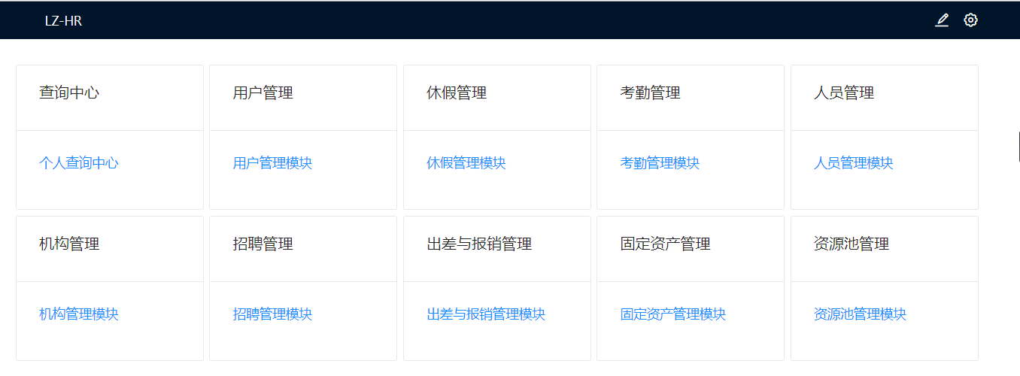

图4.1系统功能菜单

个人查询中心分为3大模块：个人信息，查询和申请模块。

个人信息有7个模块分别为：基本信息、合同记录、工作变更、岗位调整、调薪记录、薪资福利、笔记本补贴。查询有2个模块分别为：考勤日志、工资单查询。申请有3个模块分别为：休假申请、加班申请、报销申请。如图4.2所示。

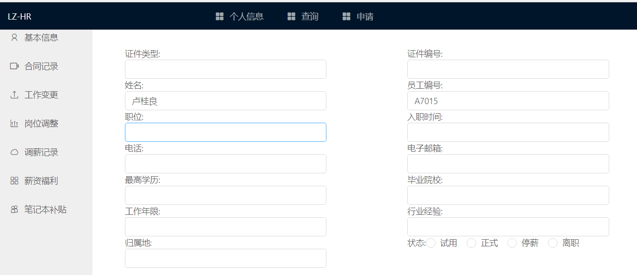

图4.2个人查询中心功能界面

## 4.2 申请休假功能的实现

员工登录后，选择休假申请，填写休假信息，员工选择日期，系统自动计算员工的应休天数。休假申请的活动图如图4.3所示。



图4.3休假管理活动图

员工登录后，系统记录员工的员工ID，选择申请休假，填写休假信息时验证填写信息的正确性，系统返回提交是否成功结果，时序图如4.4所示。



图4.4休假管理时序图

休假申请的界面如图4.5所示，包括休假记录、休假申请、待批记录、驳回记录。

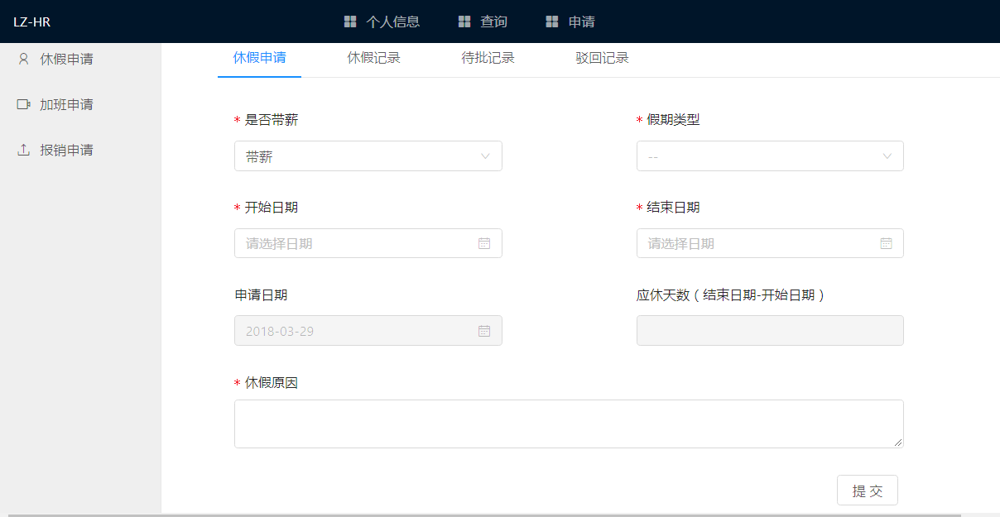

图4.5休假申请界面

休假申请界面的代码如图4.6所示，通过fech发请求将员工填写的内容发给后台，转换数据类型，对后台返回的结果进行处理。

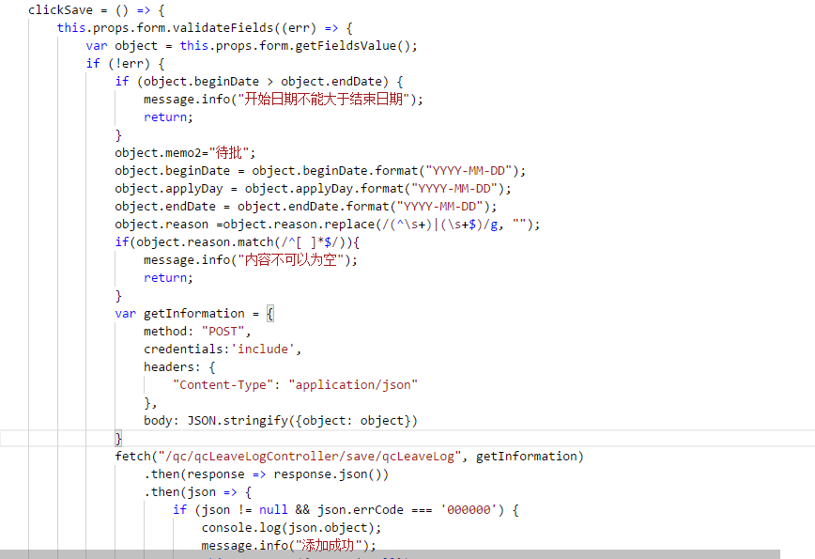

图4.6休假申请界面代码

休假申请后台代码对前台传来的数据进行检验，从后台取得用户的一些基本信息放入实体进行储存。后台代码如图4.7所示。

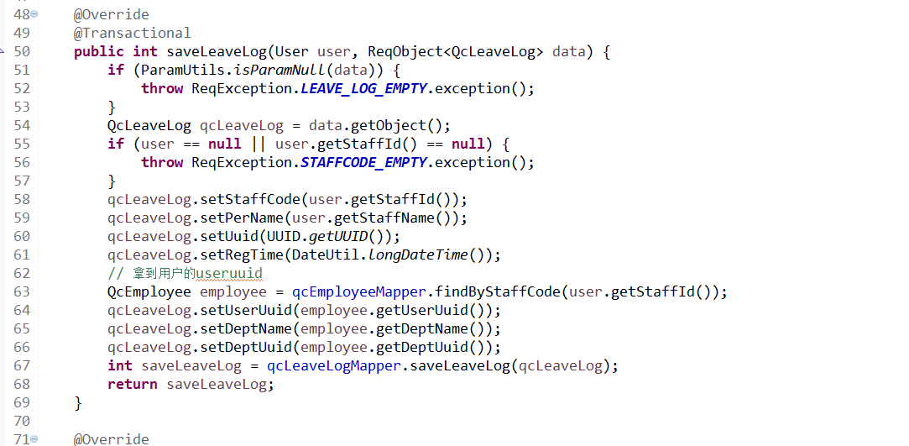

图4.7休假申请业务代码

## 4.3 申请加班功能的实现

员工登录后，选择加班申请，填写加班信息，员工选择日期，系统自动计算员工的加班天数。加班申请的活动图如图4.8所示。



图4.8 加班申请活动图

员工登录后，系统记录员工的员工ID，选择申请加班，填写加班信息时验证填写信息的正确性，系统返回提交是否成功结果，时序图如4.9所示。

图4.9加班申请时序图

加班申请的界面如图4.10所示，包括加班记录、加班申请、待批记录、驳回记录。

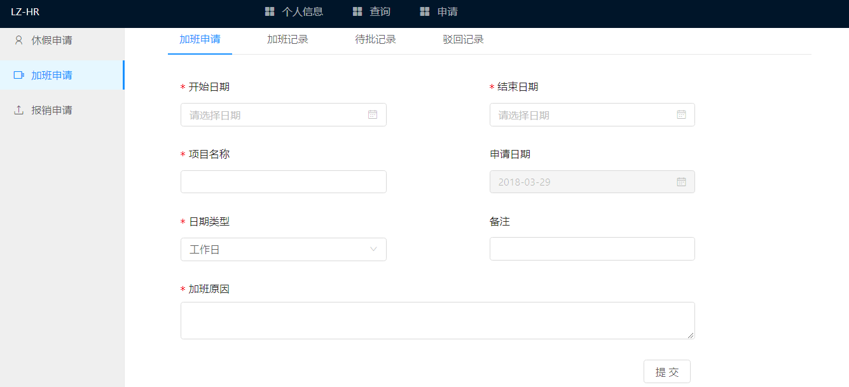

4.10加班申请界面

加班申请界面的代码如图4.11所示，通过fech发请求将员工填写的内容发给后台，转换数据类型，对后台返回的结果进行处理。

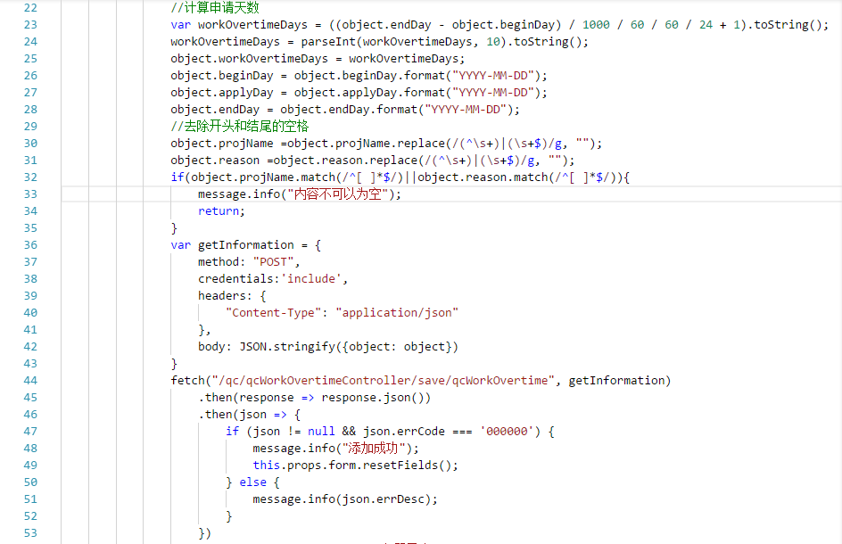

4.11加班申请界面代码

加班申请后台代码对前台传来的数据进行检验，从后台取得用户的一些基本信息放入实体进行储存。后台代码如图4.12所示。

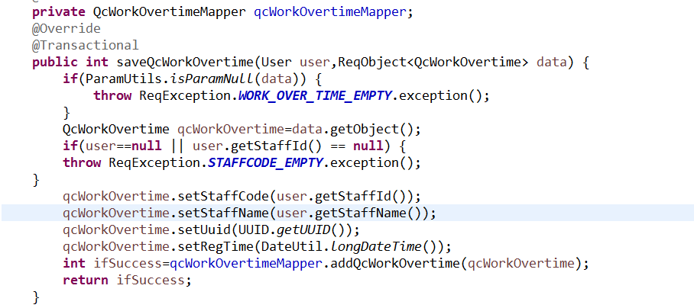

4.12加班申请业务代码

## 4.4 工资单查询功能的实现

员工登录后，选择查询工资单，系统显示员工所有的工资单记录包括最终工资、绩效工资、发放月份等信息。查询工资单活动图如图4.13所示。



图4.13工资单查询活动图

员工登录后，系统记录员工的员工ID，选择工资单查询，选择不同月份的工资单，系统返回工资单的详细信息，时序图如4.14所示。



图4.14工资单查询时序图

工资单界面如图4.15所示，选择不同月份的工资单，展示工资不同月份工资的详细包括了基本工资、绩效工资、考勤扣钱、最终工资等相关信息。

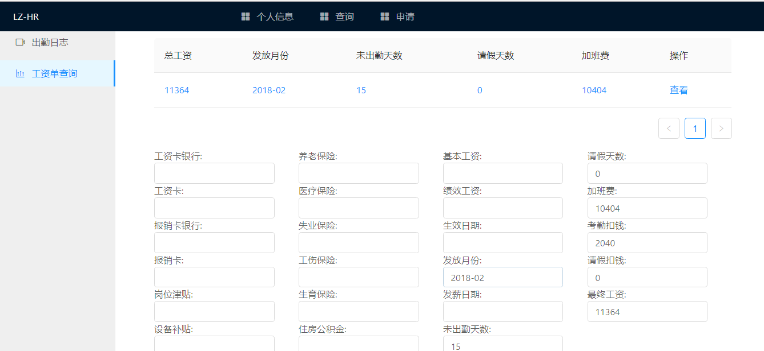

图4.15工资单查询界面

如图4.16所示工资单查询前台代码主要是展示工资单的一些信息。

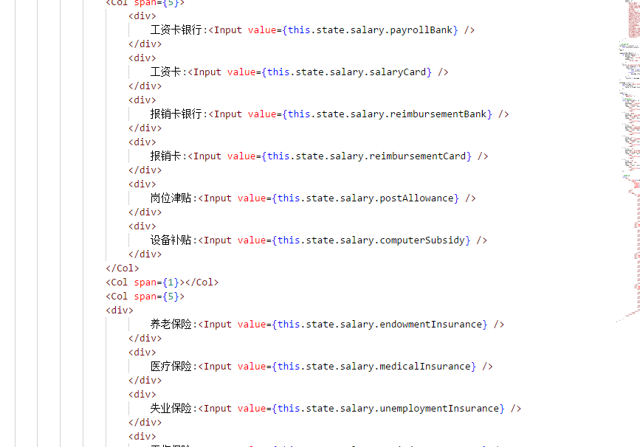

图4.16工资单查询界面代码

如图4.17所示，工资单查询后台代码主要验证员工是否登录，如果没有登录则无法看到工资单。

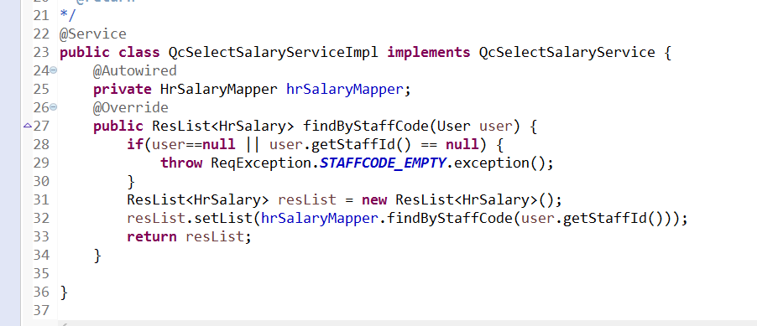

图4.17工资单查询后台代码

# 第五章 遇到的问题及解决方法

问题一：跨域问题。

本次毕设采用的是前后台分离的模式，也就是说前台部署在一个服务器上，后台部署在另一个服务器上。当你用前台访问另外服务器的一个URL时，它只会从当前服务器中找，最后导致404错误。如图5.1所示。

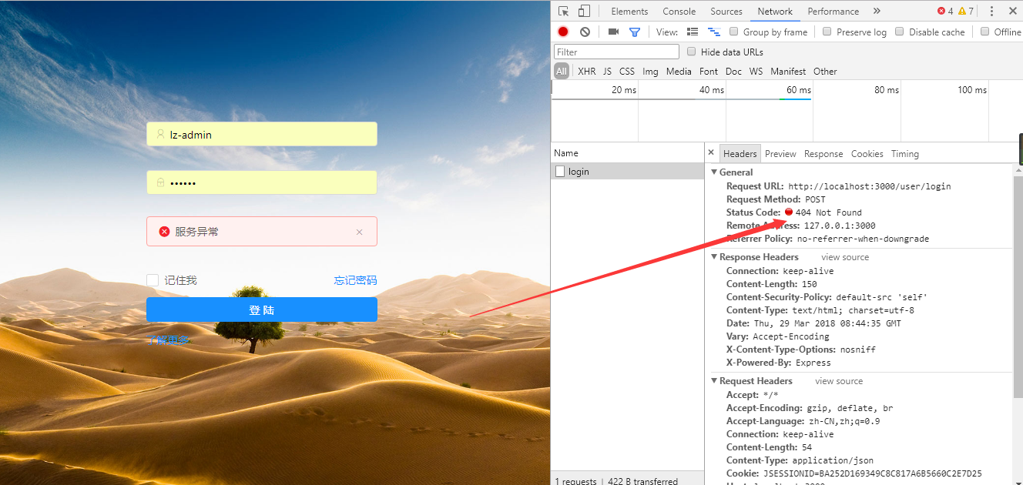

图5.1未设置反向代理错误

解决方法：最后通过查询资料得知这是跨域问题。最后通过反向代理的方式解决了这个问题。在前台代码中的package.json中设置反向代理解决了这个问题。如图5.2所示。

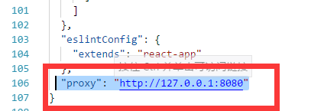

图5.2设置反向代理

问题二：数据缓存问题

本次设计中前台中最容易让人忽视问题就是这个问题了，当你第一次填写申请内容后关闭页面，或者跳转到其他页面，上次填写的内容还会存在。这是让人非常头疼的问题。比如在计算申请天数的时候我是前台计算的，每当我重新打开页面的时候都会计算出一个错误的天数。

解决方法：最后是每当我关闭页面，或者跳转到其他页面的时候都把所有有关变量置为空。如图5.3所示。

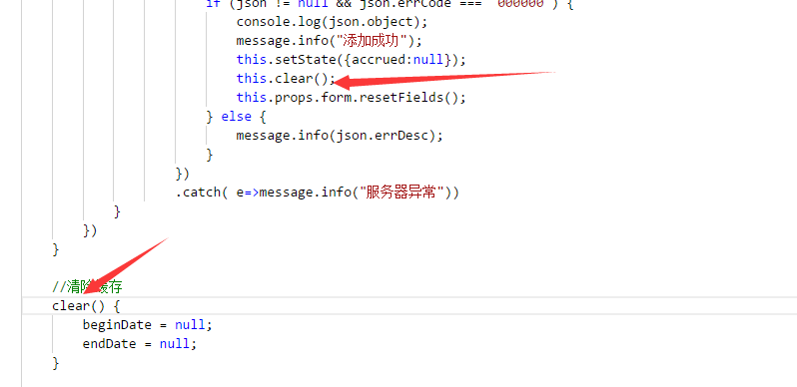

5.3出理缓存

问题三：前期与其他成员的交流与设计问题。

本次毕业设计是一个多人合作的项目，每个模块之间的关联性非常强。一开始我们在设计数据库的时候设计的不够完善，最后导致我的功能做完了，其他相关联的模块还在改数据库表。还有就是在一方改完数据库表而另外一方不知道，导致最后合并模块的时候有些字段对不上。

解决方法：测试的时候发现这些问题后和相关模块的同学一起商量理解一些业务逻辑，确定字段的含义后进行了修改。

问题四：路由问题

前段用的是react无法用后台来控制页面的跳转，所以页面的跳转成了最大的问题。如果把所有组件都写在一起的话会导致页面显得十分臃肿。

解决方法：react提出了用路由来解决页面跳转的问题。路由的配置如图5.4所示。

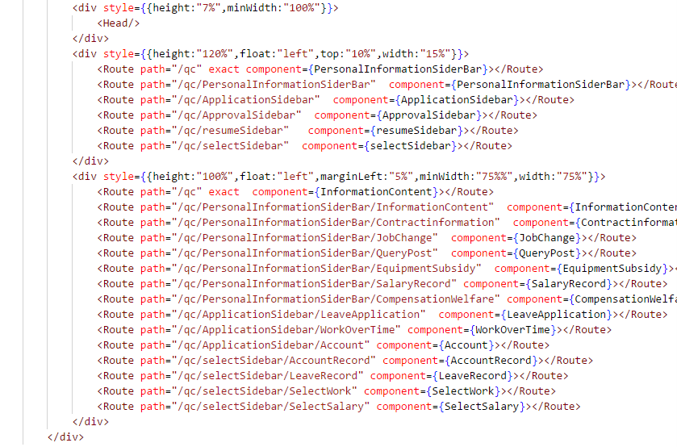

5.4前台路由配置

路由的使用如图5.5所示，通过<Link>来使用后面的地址为<Route>里的path一致。

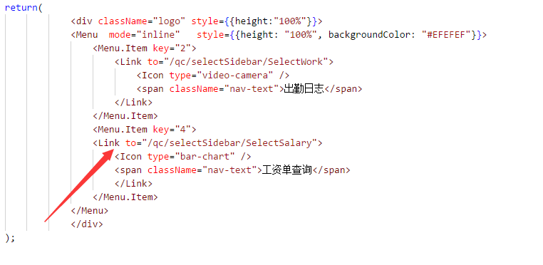

图5.5路由的使用

# 致谢

经过了几个月的学习和论文的编写，我终于完成了这次毕业设计与毕业论文。在这个过程中经历了许多困难与一些从来没有遇到过的问题，但是周围的同学和老师努力的帮我解决了这些问题，让我学到了很多。特别是这次的毕设是一个合作的项目，大家负责不同的功能模块，其中也避免不了一些小摩擦，但是大家互相合作互相理解使得这次的毕设顺利的完成。

在这里我由衷的感谢于千城老师，这次毕业设计中只要是我向老师提问，老师都能快速地回复我。我的论文许多地方写的不规范，格式不正确老师都十分耐心的指导我，详细地指出我的错误，并且指导我进行修改。在老师的指导下我按时按量的完成了本次毕业设计的工作。

# 参考文献

[1] 百度文库.SaaS人力资源系统选型对比[EB/OL]

.https://wenku.baidu.com/view/b83e938a27d3240c8547ef3e.html

[2] 百度文库. SaaS级EHR人力资源管理系统常见功能[EB/OL]

. https://wenku.baidu.com/view/b02d1f1e7c1cfad6185fa7ab.html

[3] 包俊君.软件和信息服务.国内人力资源市场浅析[EB/OL]

http://www.vsharing.com/k/HR/2013-1/678194.html

[4] 阿里云.钉钉智能人事.产品介绍[EB/OL]

https://tms.dingtalk.com/markets/dingtalk/communicate

[5] 隋鑫.信息系统在人力资源管理中的应用现状及展望[J].商业研究,2006(04):128-131.

[6] 俞彩云，李士雨.企业人力资源管理系统的分析与设计[J].计算机应用研究，2004,(2):186-188

[7]. 路雯雯. 支持前后端分离的JavaScript开发框架的研究及在内容管理系统中的应用[D].山东大学,2017.

[8] 林嘉婷. 试谈前后端分离及基于前端MVC框架的开发[J]. 电脑编程技巧与维护,2016,(23):5-8.

[9] 肖树岩. 企业人力资源管理系统的设计与实现[D].吉林大学,2016.

[10] 郭红波,孙永恒. 中小企业人力资源管理系统的设计与实现[J]. 榆林学院学报,2017,27(06):88-91.

[11] Kristina Chodorow, Michael Dirolf著, 程显峰译, MongoDB权威指南[M], 北京:人民邮电出版社,2011.05

[12].汪云飞．JavaEE 开发的颠覆者 Spring Boot 实战[M]．北京：电子工业出版社，2016．